资阳市2012年高中阶段教育学校招生考试
理科综合生物部分
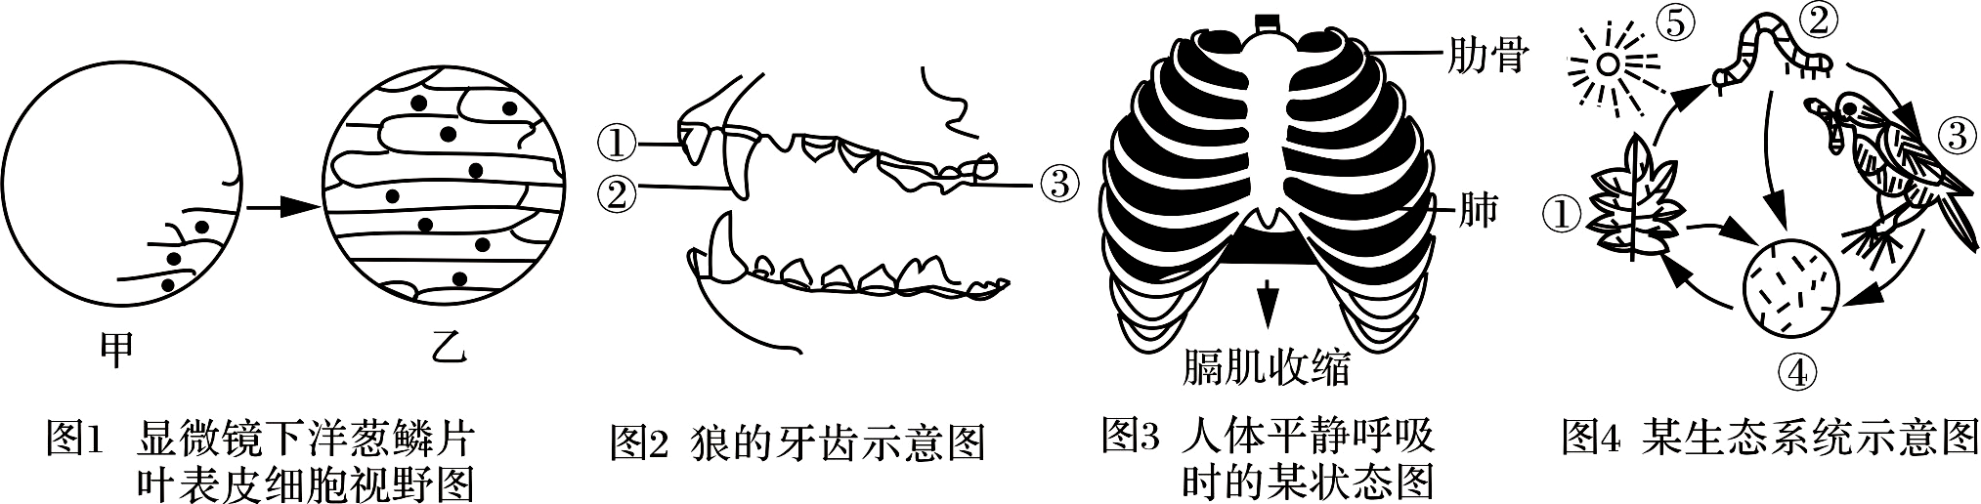
1．有关下列各图的说法正确的是

[来源:Z_xx_k.Com]

A．在观察洋葱鳞片叶内表皮细胞时，如已看到图1中甲所示的物象，要想看到乙所示的物象，应将装片往右下方移动
B．图2中的②具有切断食物的作用
C．图3表示人体在平静呼吸时的呼气状态
D．图4所表示的生态系统中有三条食物链
2．杂交水稻之父袁隆平院士指导课题组成员努力攻关，于2011年9月19日成功实现了超级稻第三期目标——亩产高达900公斤。请你判断下列说法错误的是
A．超级稻是通过杂交使水稻的基因组成发生改变而获得的，这种变异属于可遗传变异
B．水稻加工成的大米的主要成分是淀粉，淀粉的起始消化场所是胃
C．能为水稻高产保驾护航的“田园卫士”——青蛙的发育方式属于变态发育
D．一粒水稻就是一个果实，它是由子房发育而成
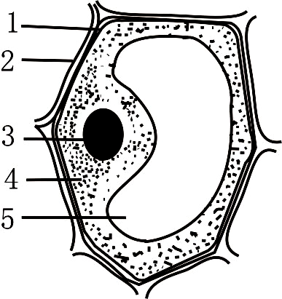
3.（4分）继安岳柠檬、临江豆瓣之后，我市于2011年底再次获得第3个国家地理标志保护产品——“雁江蜜柑”。请结合右图回答下列问题。
（1）雁江蜜柑果型端庄、皮薄光滑、色泽鲜艳、口感甘甜，决定它有这些优良性状的物质存在于图中的______（填序号）中。
（2）利用雁江蜜柑可以榨出甘甜的桔子汁，主要是因为图中的______（填序号）内含有丰富的糖分。
（3）雁江蜜柑是以香橙为砧木，以品种优良的兴津、日楠、宫本等蜜柑品种为接穗繁育而成，植物的这种繁殖方式叫______。
（4）蜜柑的味甜由显性基因A控制，味非甜由隐性基因a控制。兴津蜜柑是由味甜的宫川蜜柑（AA）与味非甜的枳（aa）杂交而成，则控制其甜味的基因型为______。
4.（4分）近年来，食品安全问题屡屡曝光。最近又出现了“东鞋西毒”事件：用废弃皮鞋、皮包等的皮料熬制出的工业明胶来充当食用明胶，生产出药用胶囊和供人们食用的老酸奶，严重危害人们的健康。根据资料并结合相关生物学知识回答下列问题：
（1）青少年多喝酸奶可很好补充钙质，是因为酸奶中的钙更容易被人体吸收，从而可预防____________病的发生。
（2）被人体吸收后的钙通过血液的运输首先进入心脏的____________（填心腔名称）。
（3）由于皮革在最初加工时使用了含铬的鞣制剂，致使用工业明胶生产出的药用胶囊和老酸奶中的重金属铬超标。铬进入血液后，可透过红细胞膜与血红蛋白结合，从而降低了红细胞___________的功能。
（4）含铬的代谢物主要从肾排出，有毒物质在肾脏内聚集较多，影响肾单位中____________的过滤作用和肾小管的重吸收作用，使肾功能受损。
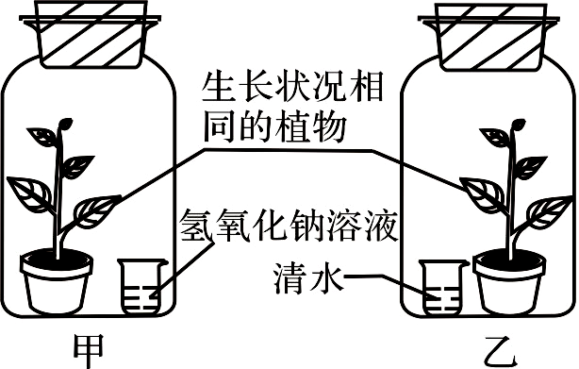
5．（6分）请你和下列同学一起进行科学探究。
Ⅰ．某实验小组的同学在探究“绿色植物进行光合作用”的实验时，设计了右图所示的实验装置。他们进行了如下实验操作：
①将甲、乙两装置放在黑暗处24小时；
②再将甲、乙两装置放于阳光下照射5小时；
③从甲、乙装置中的植物上各取一片叶；
④分别对叶片进行脱色、碘液处理，观察。其现象为：甲装置的叶片不呈蓝色，乙装置的叶片呈蓝色。
请你根据以上实验，回答下列问题：
（1）请你为该实验提出探究问题：____________________________________？
（2）步骤①的目的是____________________________________。
（3）如果在步骤③后迅速将一点燃的蜡烛放入甲装置，蜡烛将很快熄灭，产生这一现象的原因是植物在进行呼吸作用时要__________________。
（4）若用图中的甲装置来探究植物的蒸腾作用要散失水分，则需做的改动是（ ）
①去掉外面的广口瓶 ②移去氢氧化钠溶液 ③去掉一部分叶片
Ⅱ．小林在探究“鱼鳍在游泳中的作用”的实验过程中，选取了生长状况相同的A、B、C三条鲫鱼，A鱼用细线捆住背鳍，B鱼用细线捆住尾鳍，C鱼不作处理。将它们同时放入同一装有适量水的鱼缸中观察。
（1）小林在实验中设置了______组对照实验。
（2）小林通过探究能得出的结论之一是：尾鳍具有______________________________的作用。



